参考网站：http://www.gzl.com.cn/
一、主页
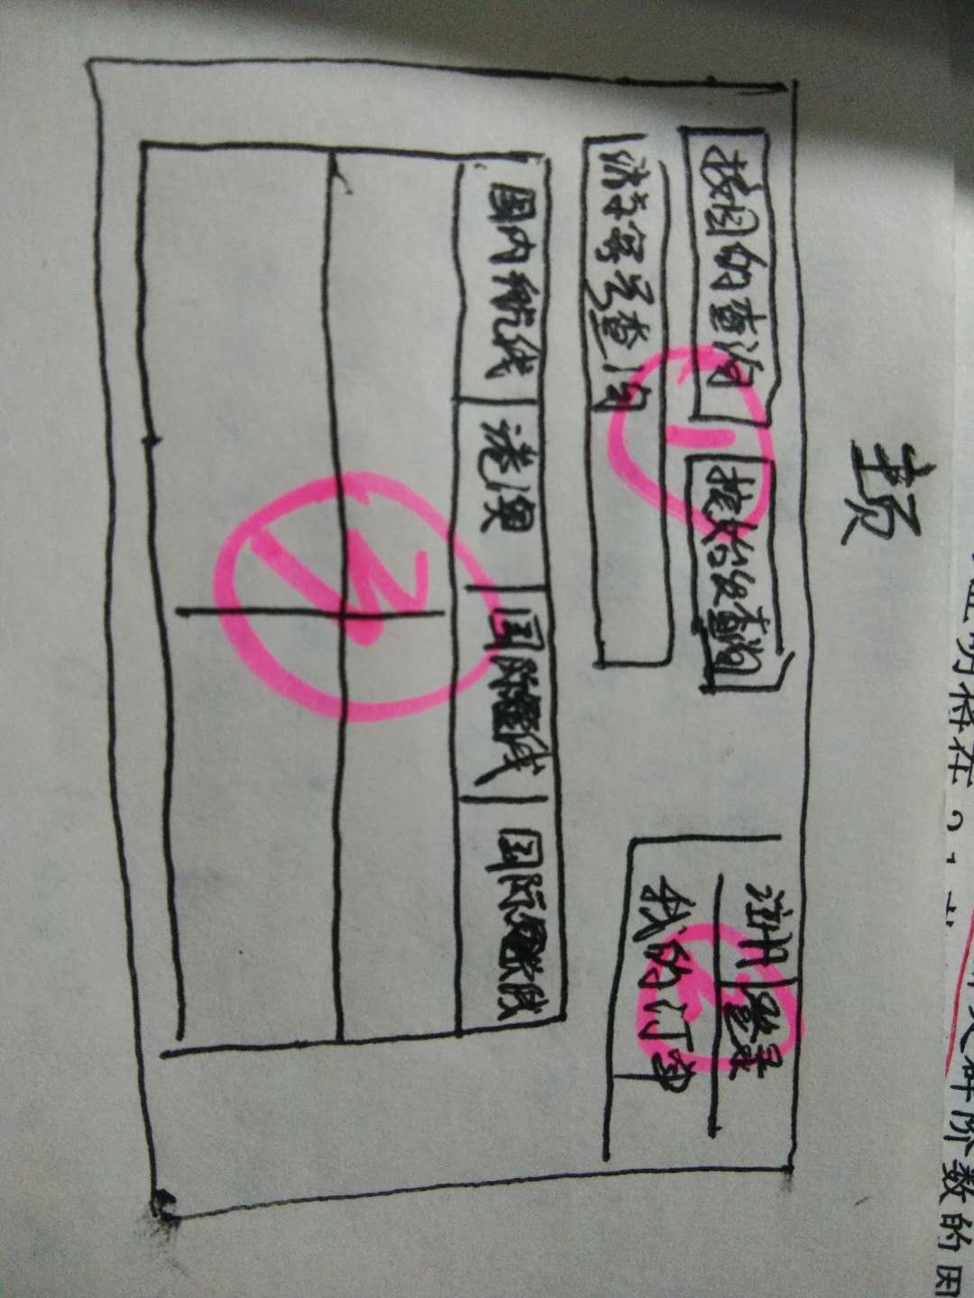
部分1——查询部分
按目的地查询和按始发点查询可以做成这种，就把所有的始发地和目的地列出来，直接选择的那种。按游客号查询就直接一个框就好。

部分2
登录点开来就直接用户名和密码登录：
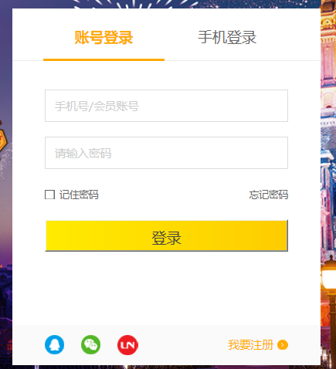
注册和登录差不多，输入用户名、密码、确认密码即可，怎么简单怎么来。

订单页朴素一点就行，上面写出来该用户的订单号，两个游客的游客号，出发地，目的地，航班号，出发时间，旅游时长，导游号，导游名字，导游评分这样就OK，最后有个订单总价。
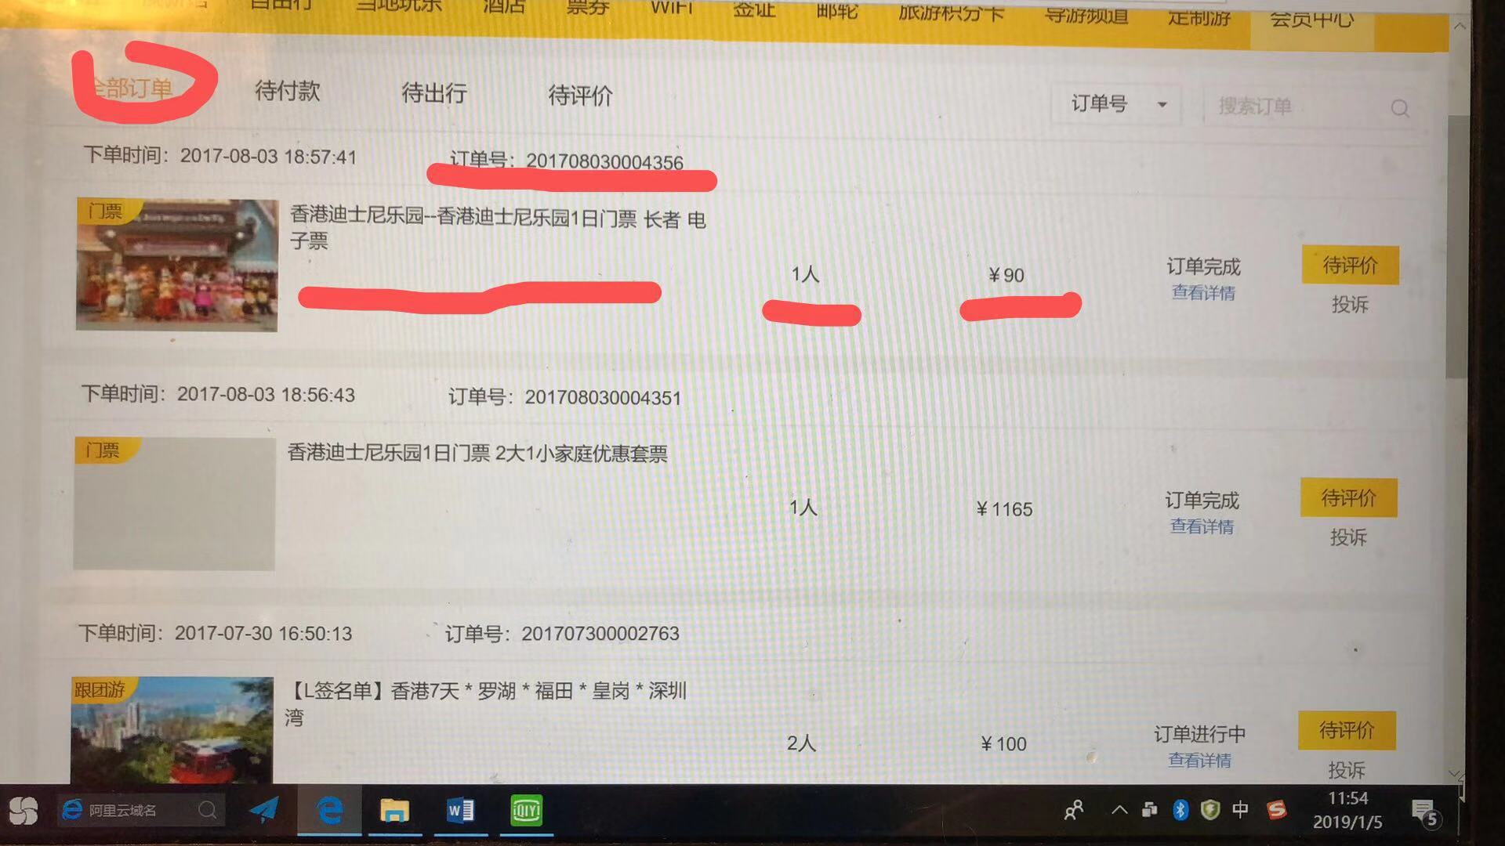

部分3
就是国内路线、港澳路线、国际短线和国际长线可以过几秒钟显示出来的那种，点击图片可以直接到那条旅游路线。
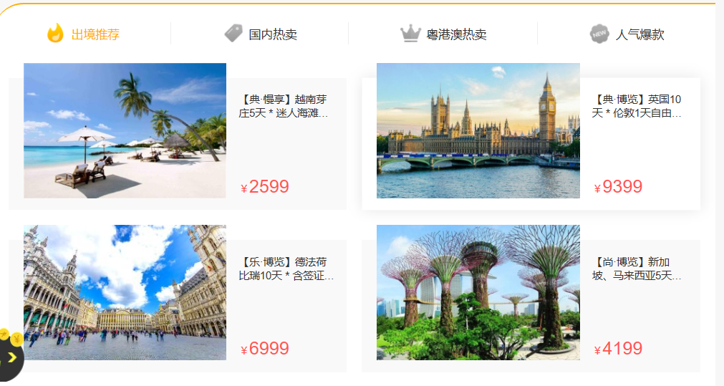

- 航线点开的页面（可以通过始发点和目的地的查询，也可以点击主页第三部分那里的图片转到）


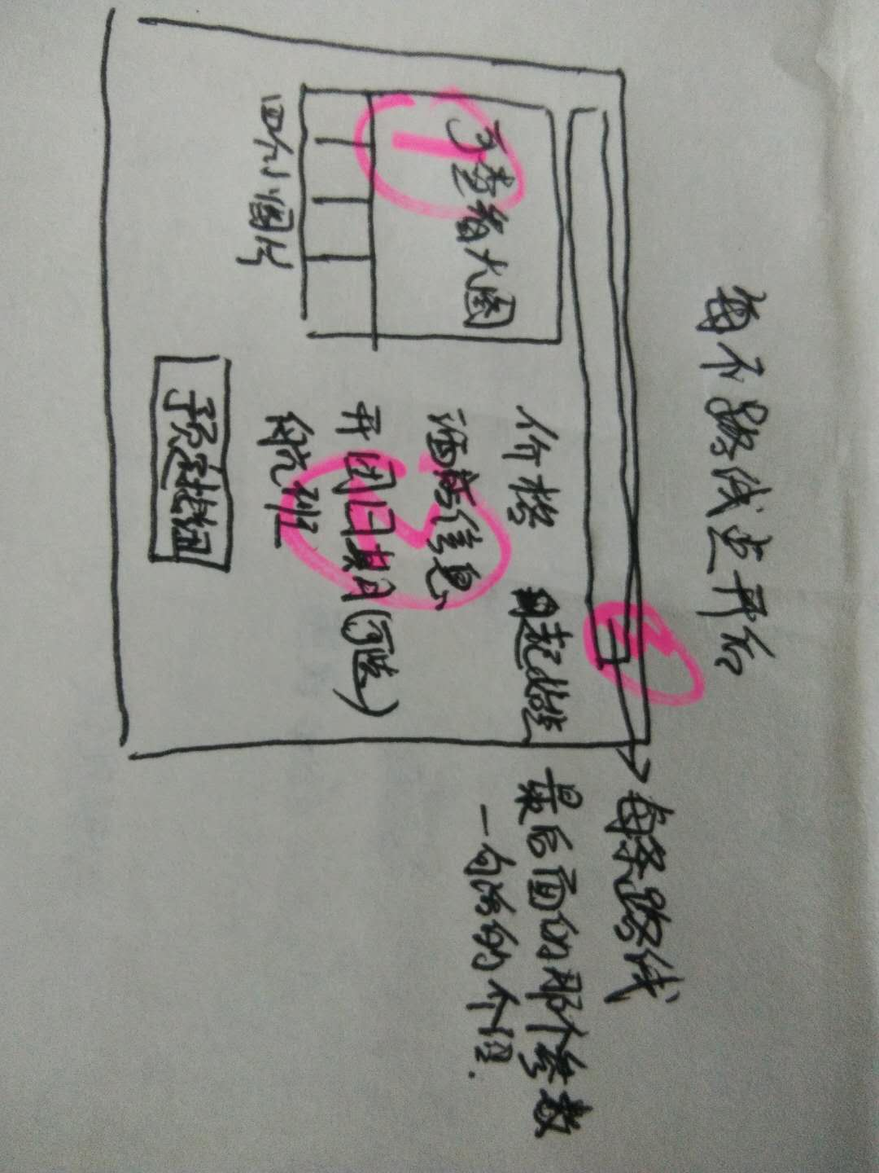
第一部分就是目的地的那四张图，下面是小图，鼠标移动到小图上面就是大图了。
第二部分就是那张图上的右边那些星星不要，换成起始点，目的地，酒店信息，开团日期那里需要选择一下，（注意只能选择未成团的日期），航班会跟着开团日期的选择而改变。
第三部分就是每条路线的标题。

